http://gazeta-sviblovo.ru/?p=7102

В ТЦСО Свиблово прошел день открытых дверей
17:32, 7 Сентябрь 2015
Метки:культураобщество
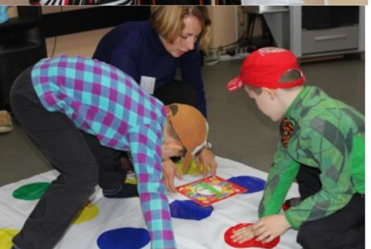В День города свибловский филиал территориального центра социального обслуживания «Ярославский» провел День открытых дверей. С утра сотрудники встречали гостей филиала, рассказывали о запланированных мероприятиях и проводили экскурсии по центру, передает «Свиблово».
В актовом зале прошла презентация «Свиблово мой дом». Специалист отделения дневного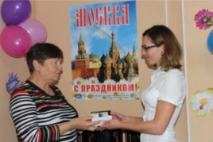пребывания рассказал присутствующим о работе клубов и кружков, показал фотографии и ролики из жизнедеятельности центра. Кроме того, в этот день подвели итоги благотворительной акции «Дару дар»: в торжественной обстановке участнице вручили новенький мобильник.
До обеда работали консультационные пункты. Так, измерить давление и послушать лекцию о здоровь можно было у врача терапевта. На вопросы по ЖКХ отвечал начальник отдела по управлению МКД ГБУ «Жилищник района Свиблово» Макушева Н. В. Все социальные вопросы и просьбы с населением разбирала и советник отдела соцзащиты населения района Лосиноостровский — Шляпцева Е.А .
Весь день в центре проходили мастер-классы «Идеальные ручки», «Плетение из бумажной лозы» , «Праздничная прическа», 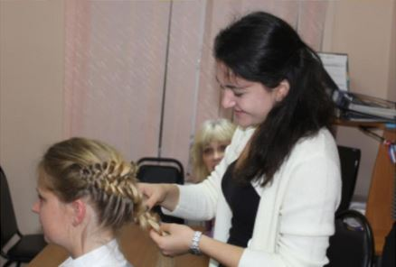«Лоскутная мастерская», а также «Волшебство рук» по изготовлению изделий в технике оригами. Экспресс-курс лечебно-оздоровительной гимнастики «Движение-жизнь» по авторской методике Вахромеевой Н.Е.провели сотрудники для старшего поколения.
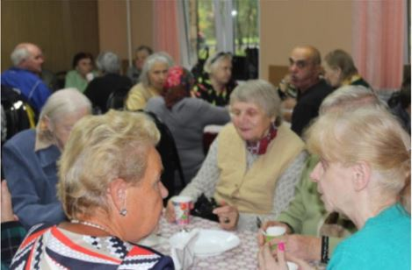Для всех пришедших в центр прошла концертная праздничная программа «Главней всего погода в доме». Перед гостями выступили вокальный коллектив центра «Дорогие мои москвичи», «Хорошее настроение», танцевальные коллективы «Сударушки» и «Эстрада». После концерта гостей ждал ещё один сюрприз – дегустация продукции конкурса изделий из теста и яблок «Лучшая шарлотка», который прошел для гостей уже за чайным столом.
Текст: Ирина Бородина

